RESSOURCES URSAAF

Les **offres de simplification des démarches de déclaration** de cotisations proposées par l'URSAAF : <https://www.urssaf.fr/portail/simplification-entreprise-association>

* le titre emploi service entreprise ([Tese](https://www.urssaf.fr/portail/home/employeur/creer/quelle-urssaf-pour-votre-entrepr/les-offres-de-simplification/le-titre-emploi-service-entrepri.html" \t "_blank)) pour les très petites entreprises ou l’emploi de salariés occasionnels ;
* le chèque emploi associatif ([CEA](https://www.urssaf.fr/portail/home/employeur/creer/quelle-urssaf-pour-votre-entrepr/les-offres-de-simplification/le-cheque-emploi-associatif-cea.html)) pour les associations ;
* le dispositif impact emploi ([IEA](https://www.urssaf.fr/portail/home/employeur/creer/quelle-urssaf-pour-votre-entrepr/les-offres-de-simplification/le-dispositif-impact-emploi-asso.html)) permet une prise en charge globale des formalités de gestion d’un salarié dans une association : une association « tiers de confiance » réalise pour le compte de l’association employeur, les formalités liées à l’embauche, les bulletins de salaire et l’ensemble des déclarations sociales et fiscales. >> vidéo : <https://youtu.be/WJ5sKtnSJ2c?list=PLxkZQ3baQjmlaaK6lf74VtcBdsAVPK89S> et explication

Les infos propres au spectacle vivant (guso, licences etc) : <https://www.urssaf.fr/portail/home/artiste-du-spectacle-mannequin/artistes-du-spectacle-mannequins/les-spectacles-vivants.html>

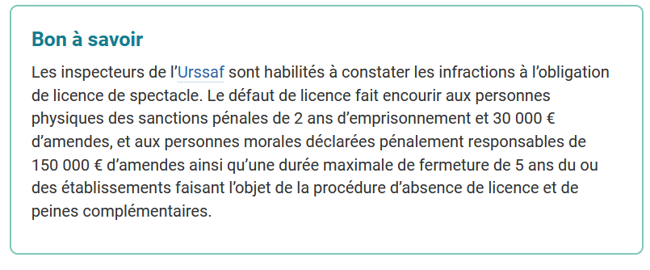

* **Infos licence entrepreneur de spectacles :**

•   
<https://www.urssaf.fr/portail/home/artiste-du-spectacle-mannequin/artistes-du-spectacle-mannequins/les-spectacles-vivants/vous-etes-organisateur-de-spec-2/lobtention-dune-licence.html>

• pour l'embauche d'artistes étrangers ils redirigent vers les DREETS...